Wussten Sie schon … | wie Gewährleistungsansprüche  in IPS bearbeitet werden?

 | Gewährleistungsansprüche
Problemstellung | Die Überwachung der Gewährleistungsansprüche soll sowohl bei Projekten greifen, deren Kosten in Form von Aufträgen verwaltet werden, als auch bei Projekten ohne Kostenverwaltung. Daher kann der Anschluss an die Auftragsverwaltung nur optional sein, während die Zuordnung zu Projekt und Auftragnehmer obligatorisch ist. Aus diesem Grunde befindet sich die Verarbeitung der Gewährleistungsansprüche unter dem Reiter  ➔Projekt➔Wählen/Verwalten➔Gewährleistung.  Ein Zugriff auf die zugeordneten Gewährleistungsansprüchen kann in Berichtsform neben den Projekten auch bei den Aufträgen und den Auftragnehmern erfolgen.
Aufruf | Nach dem Aufruf erscheint die im folgenden dargestellte Maske:  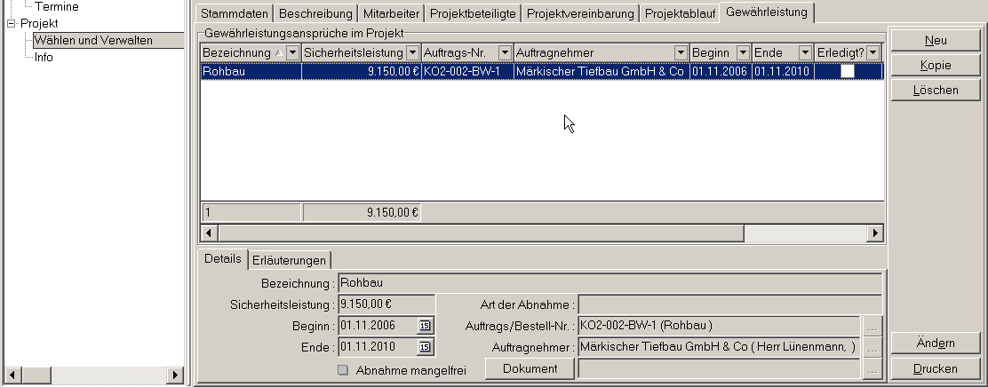  Neben einer frei wählbaren Bezeichnung des Gewährleistungsanspruches kann der Betrag und der Gewährleistungszeitraum frei eingegeben werden. Nach Erfüllung des Gewährleistungsanspruches kann der Erledigt-Merker gesetzt werden, so dass keine weitere Verfolgung notwendig ist. Durch Auswahl-Knöpfe kann der Verweis auf den Auftragnehmer und ggf. zum Auftragsrahmen erfolgen. Ebenso kann auf ein Dokument verwiesen werden, welches selbst oder durch eingebaute Verweise auf andere Dokumente einen Bezug zu vorliegenden Projektunterlagen herstellt.
Ausgaben zu Projekten | Nach Klicken des Knopfes ‚Drucken’ erscheint ein Folgedialog:  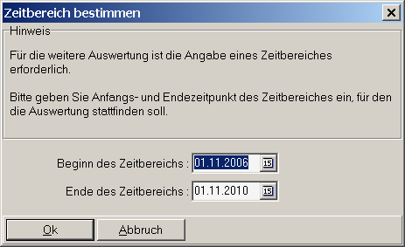  Hiermit lässt sich für das einzelne, gewählte Projekt der Zeitraum für die Auflistung einschränken. Der Ausdruck (IPS29) wird anschließend erzeugt. In der Multiprojektsicht (MPS) kann zudem über den Knopf ‚Drucken Liste’ eine Liste der Gewährleistungsansprüche für alle dem angemeldeten Mitarbeiter zugeordneten Projekte, gefiltert für einen wählbaren Zeitraum erstellt werden:  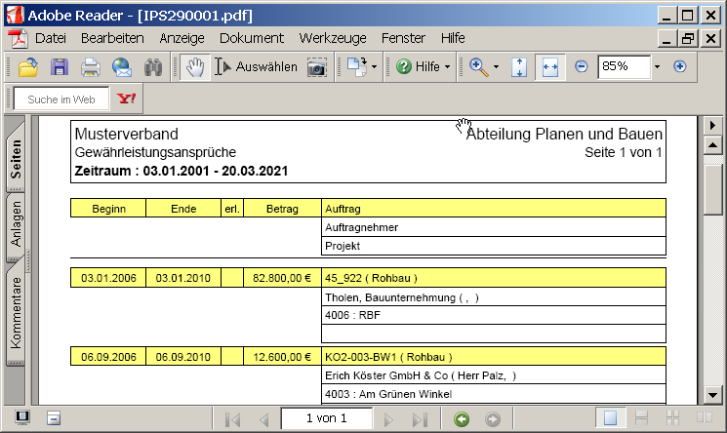
Ausgaben zu Aufträgen | Im Rahmen der Auftragsbearbeitung (➔Bearbeiten➔Kosten) können die einem Auftragsrahmen zugeordneten Gewährleistungsansprüche ausgegeben werden:  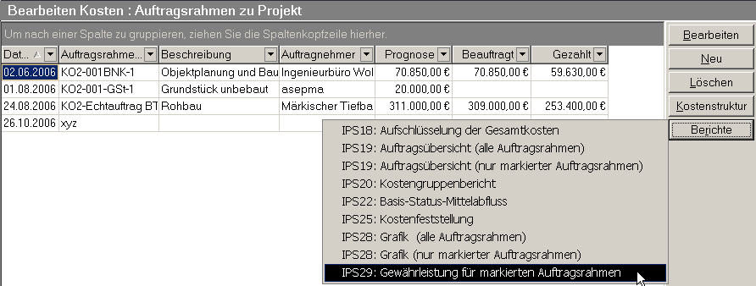
Ausgaben zu Auftragnehmern | Alle Auftragnehmer (Teilmenge der Projektbeteiligten) können über ➔Bearbeiten➔Kontakte bearbeitet werden. Zu dem jeweils angewählten Projektbeteiligten können über den Knopf ‚Gewährleistung’ dann evtl. bestehende Gewährleistungsansprüche zusammengefasst ausgegeben werden.
Selektion | Die Selektionsmaske ermöglicht in der Multiprojektsicht (MPS➔Projekt➔Wählen und Verwalten➔Selektion) die Eingrenzung der Anzahl der darzustellenden Projekte. Im Falle der Gewährleistung sollen jedoch auch Projekte, die bereits abgeschlossen und damit nicht mehr sichtbar sind, wieder sichtbar gemacht werden.  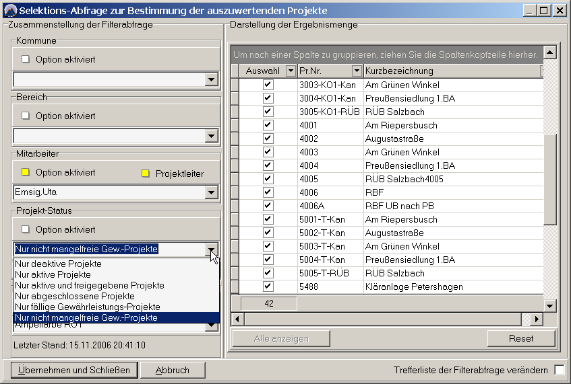  Über die Projekt-Status-Option können hier ‚nur fällige’ oder aber alle ‚nicht mängelfreien’ Projekte reaktiviert und in dieser erweiterten Sicht bearbeitet und ausgegeben werden.

